Introdução

Beijing

Beijing (ou Pequim), capital da China, é a capital mais populosa do mundo (com mais de 20 milhões de habitantes) e é um importante centro mundial de comércio. A maioria das estatais chinesas encontram-se na cidade e seu aeroporto é o segundo com o maior tráfego do mundo.

O setor terciário corresponde por em torno de 77% da atividade comercial de Beijing, enquanto o secundário a aproximadamente 22% e o primário com menos de 1%.

Desde 2010 o governo da cidade anunciou que 140 indústrias altamente poluentes seriam realocadas para fora da cidade em até 5 anos, e com isso a qualidade do ar e água na cidade deveria melhorar após esse período.

PM2.5 e PM10

A poluição da atmosfera terrestre é composta não só de gases poluentes, mas também de particulados suspensos. Essas partículas são classificadas de acordo com a sua dimensão, sendo PM2.5 partículas menores que 2.5 micrómetros e PM10 menores que 10 micrómetros. Para se ter uma noção, o cabelo humano tem um diâmetro de aproximadamente 60 micrómetros, 6x maior que uma partícula PM10.

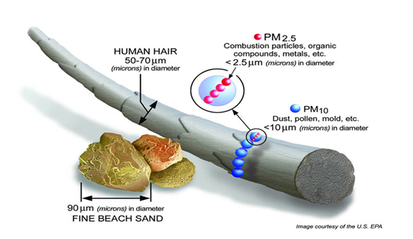

Figura 1 - Tamanho dos particulados

As partículas PM2.5 são perigosas por serem tão finas que ficam no ar por mais tempo que outras e podem ser inaladas pelos humanos e animais. E estudos confirmam uma relação entre a presença de PM2.5 no ar e a presença de doenças cardíacas e pulmonares na população.

Um ponto importante de notar é que a medição da qualidade do ar quando relacionada ao PM2.5 é feita durante um período de 24h pois não somente a quantidade de partículas é importante ao se analisar seus efeitos, como também a duração da exposição.

Os particulados PM10 causam riscos menos sérios à saúde e consistem basicamente em fumaça e poeira, mas mesmo assim devem ser monitorados com constância.

A tabela abaixo mostra os níveis de poluição relacionados aos particulados PM2.5 e PM10, além de seus efeitos:

Tabela 1 - AQI (Índice de Qualidade do Ar)

|  |  |  |  |  |  |
| --- | --- | --- | --- | --- | --- |
| **PM2.5** | **PM10** | **Índice de Qualidade do ar** | **PM2.5 Efeitos** |  |  |
| **0-30** | **0-50** | **Bom** **0 a 50** | Pouco risco. |  |  |
| **31-60** | **51-100** | **Moderado** **51 a 100** | Indivíduos mais sensíveis podem sofrer problemas respiratórios. |  |  |
| **61-90** | **101-250** | **Prejudicial a pessoas sensíveis** **101 a 150** | Aumento no risco do aparecimento de problemas respiratórios, cardíacos e pulmonares em indivíduos sensíveis. Morte prematura em pessoas com problemas cardiopulmonares e idosos. |  |  |
| **91-120** | **251-350** | **Prejudicial** **151 a 200** | Risco maior de morte prematura, doenças cardíacas e pulmonares em pessoas com problemas cardiopulmonares e idosos. Problemas respiratórios na população geral. |  |  |
| **121-250** | **351-430** | **Muito Prejudicial** **201 to 300** | Risco significativo de morte prematura, doenças cardíacas e pulmonares em pessoas com problemas cardiopulmonares e idosos. Aumento significativo de problemas respiratórios agravados na população geral. |  |  |
| **250+** | **430+** | **Tóxico** **301 a 500** | Sério agravo de morte prematura, doenças cardíacas e pulmonares em pessoas com problemas cardiopulmonares e idosos. Riscos sérios de problemas respiratórios agravados na população geral. |  |  |

Ambiente

Base de Dados

A base de dados trabalhada foi tirada do site (<https://archive.ics.uci.edu/ml/datasets/Beijing+Multi-Site+Air-Quality+Data>) e contém as medições hora a hora da qualidade do ar em 12 estações pela cidade de Beijing dentre Primeiro de Março de 2013 a 28 de Fevereiro de 2017. Dentre os dados apresentados estão: concentração de PM2.5, PM10, SO², NO², CO e O³, além da temperatura, pressão, ponto de orvalho, precipitação, direção e velocidade do vento.

RStudio

O RStudio foi escolhido para trabalhara base de dados devido ao seu potencial como ferramenta de análise dados e as bibliotecas que o R disponibiliza que ajudam a apresentar os dados em formas gráficas e tabulares.

A versão utilizada do R foi a 3.6.1.

Objetivo

O objetivo dessa análise é tentar identificar o comportamento dos particulados PM2.5 e PM10 e identificar correlações de sua concentração com outros efeitos, como a concentração de outros poluentes ou a temperatura e intensidade do vento.

Para que o projeto tenha seu objetivo cumprido irá analisar o coeficiente de correlação de Pearson entre a concentração de particulados e outros fatores como temperatura, intensidade do vento e concentração de gases poluentes identificadas pela estação.

Também serão analisados os valores das concentrações de partículas a cada mês e ano, para tentar identificar alguma possível alteração sazonal.

Caso alguma correlação interessante ou algum dado chame a atenção, serão buscadas fontes de informações que ajudem a compreender os fenômenos encontrados.

Hipótese

Espera-se encontrar uma diminuição da poluição em Beijing após 2015, devido ao fim do plano de realocação de empresas poluentes para fora da cidade.

Além disso deve-se encontrar correlação entre gases poluentes e particulados, visto que as fontes de poluição não devem diferir tanto assim.

Análise de Dados

Importação

Os dados foram importados após o diretório ser definido e todas as planilhas foram lidas juntas, de forma a compor uma tabela única.

Tratamento

Após verificar um sumário das informações contidas na tabela e observados os diversos dados contendo informações ‘NA’, uma fórmula foi utilizada para retirar todas as linhas que contivessem informações em branco.

As variáveis de direção do vento, nome das estações, ano e mês foram alteradas para ‘fatores’, sendo assim possível apresentá-las de uma maneira melhor graficamente no futuro.

Duas colunas novas foram criadas com referência no AQI (Air Quality Index) apresentado acima. Elas foram AQI10 (para indicar o nível de perigo da concentração de particulados PM10) e AQI25 (referente ao PM2.5)

Análise

Primeiramente o coeficiente de correlação de Pearson foi calculado tentando avaliar as relações entre PM2.5/PM10 e: velocidade do vento, temperatura de orvalho, precipitação, pressão, temperatura, concentração dos gases poluentes e entre as próprias partículas.

A correlação entre os particulados PM2.5 e PM10 é forte, como pode ser percebido no gráfico abaixo. A relação faz sentido quando se analisa as fontes dos particulados, que são principalmente vindos do tráfego, combustão e agricultura.

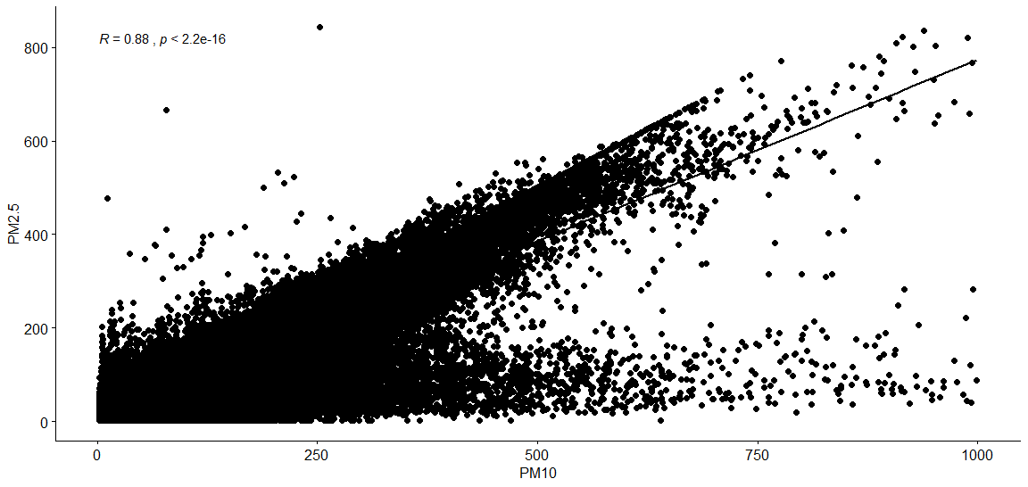

Figura 2 - Gráfico PM10 x PM2.5

Em relação aos gases poluentes a correlação foi normalmente baixa, com um destaque para a relação alta entre os particulados e a concentração de CO, o que também pode ser explicado devido a uma das principais fontes de emissão de monóxido carbônico ser a queima de combustível em automóveis, além de chaminés e aquecedores.

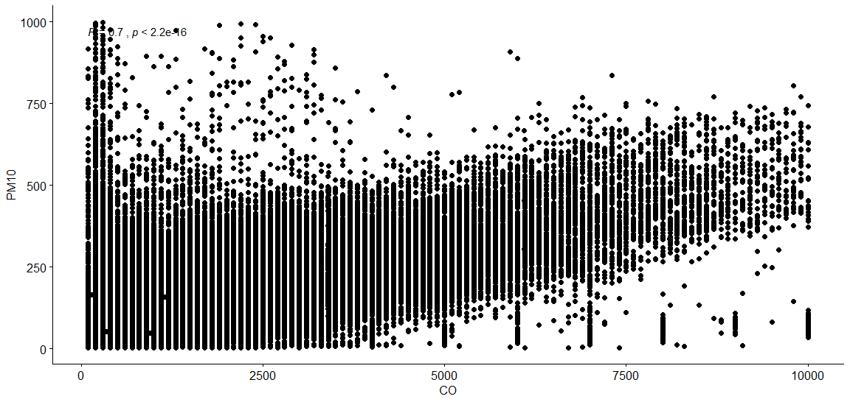

Figura 3 - Gráfico CO x PM10

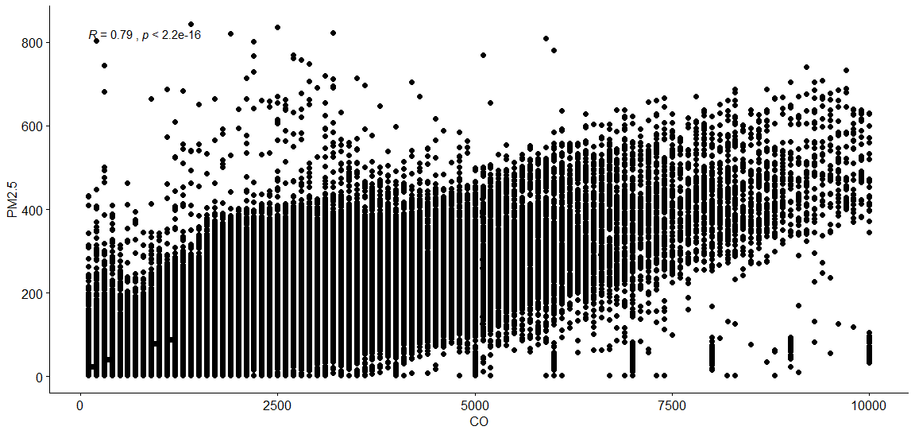

Figura 4 - Gráfico CO x PM2.5

A concentração anual dos particulados, como pode ser visto nos gráficos abaixo, não sofreu alterações significativas durantes os anos, inclusive tendo aumentado um pouco durante o fim do plano de relocalização das indústrias.

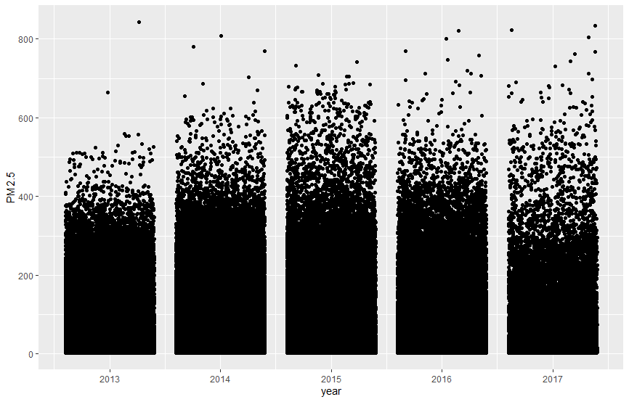

Figura 5 - Concentração de PM2.5 a cada ano

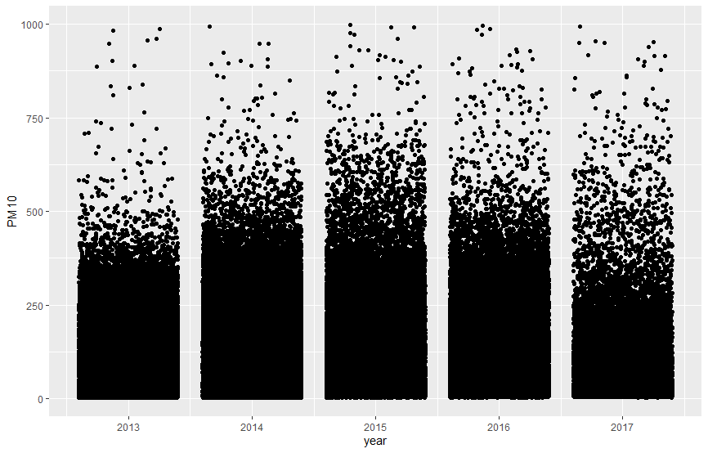

Figura 6 - Concentração de PM10 a cada ano

A velocidade do vento pouco interferiu na concentração dos particulados, porém algo interessante de ser notado é a influência da direção do vento na quantidade de particulados de nível de agressividade altos e baixos.

As maiores proporções de níveis bons na qualidade do ar ocorrem quando o vento vem do Norte ou do Oeste, o que pode ser explicado ao observar um mapa populacional da China e constatar que as regiões mais populosas se encontram principalmente ao sul, e as agrícolas ao oeste.

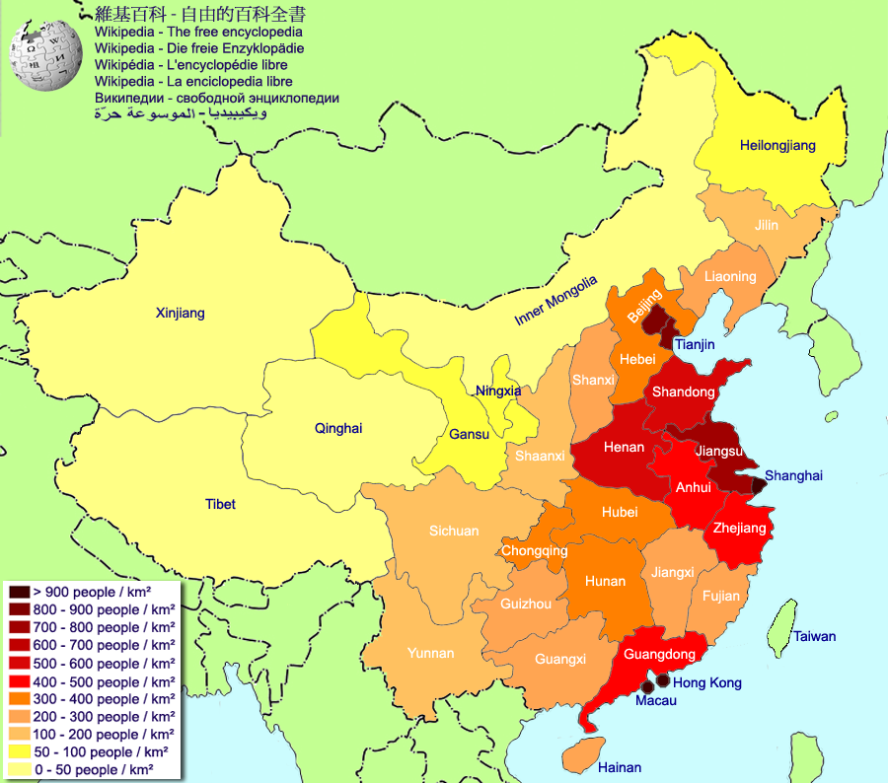

Figura 7 - Mapa populacional Chinês

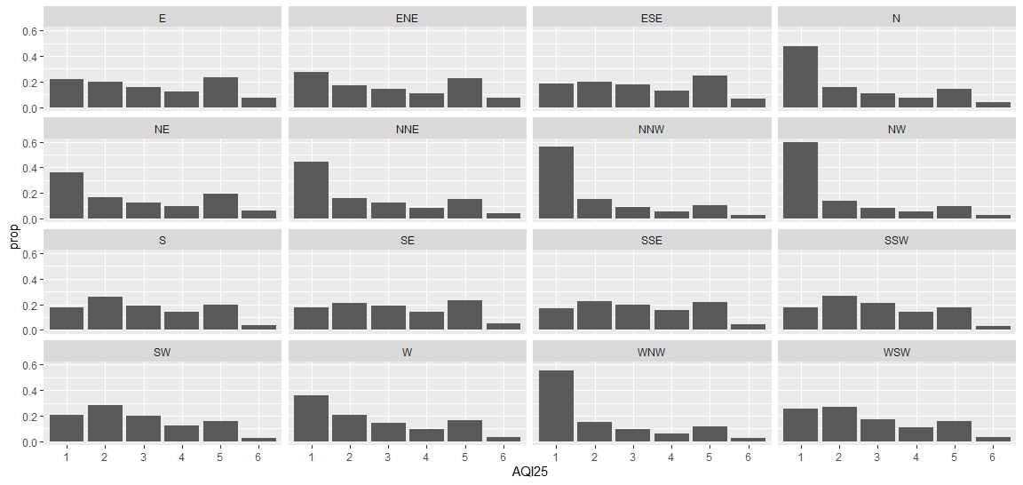

Figura 8 - Proporção da Qualidade do Ar (PM2.5) para cada direção do vento

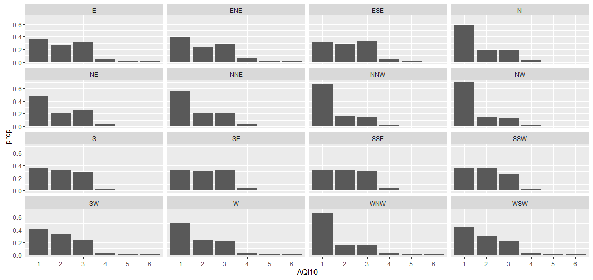

Figura 9 - Proporção da Qualidade do Ar (PM10) para cada direção do vento

Posta essa relação da direção do vento com a qualidade do ar faz-se importante identificar o vento prevalecente em Beijing, o que permitiria que o governo observasse as possíveis locações para suas fábricas mais poluentes num futuro. O primeiro gráfico abaixo mostra que os ventos sul e oeste foram os de menos prevalência durante o período analisado, porém ainda é importante observar a variação da direção do vento a cada mês, o que tornaria possível uma análise mais focada nos meses de maior perigo. Portanto o segundo gráfico apresenta mês a mês as direções de maior prevalência.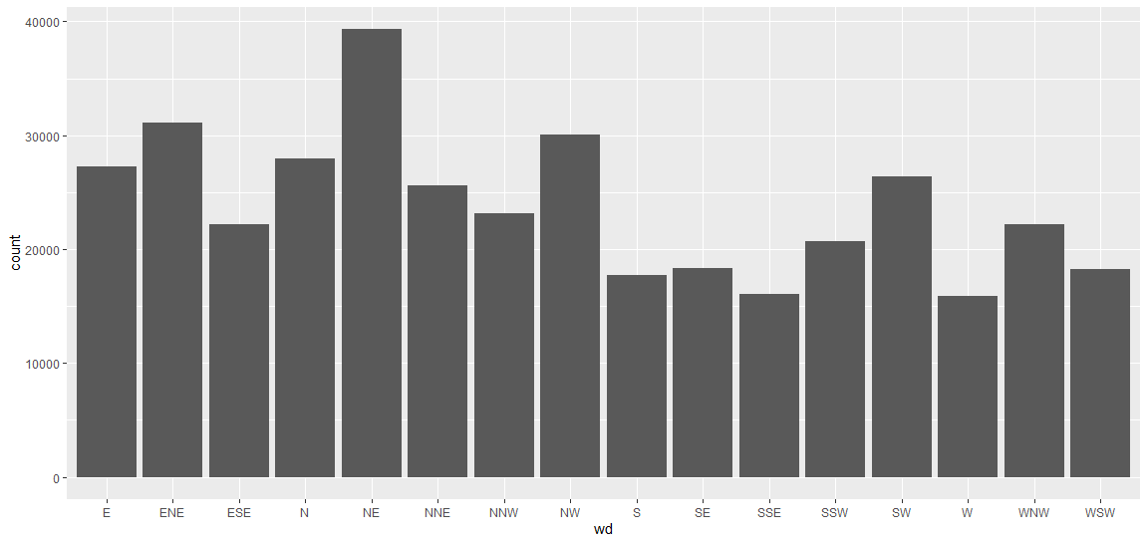

Figura - Direções Prevalentes do Vento

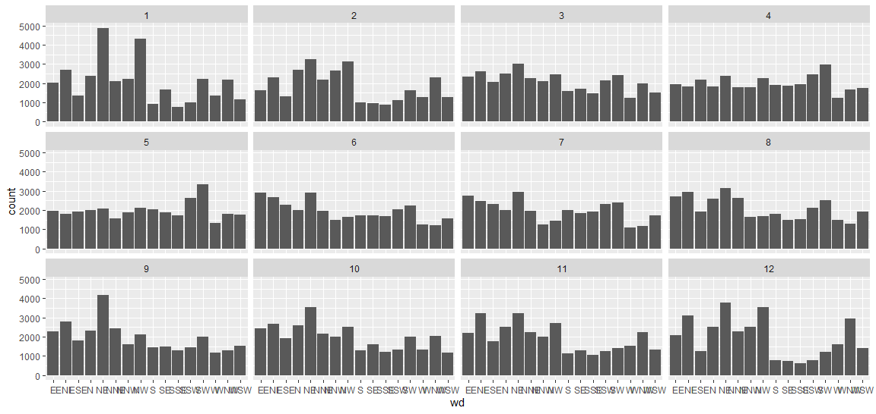

Figura - Direções Prevalentes Mês a Mês

Outra relação interessante de se observar é a da concentração de particulados em cada mês do ano. Como pode-se perceber no gráfico abaixo a alteração é significante, tendo os níveis mais perigosos nos meses de inverno, enquanto alguns meses de verão passaram dias sem ter algum risco de nível 6. Isso pode ser explicado por alguns fenômenos, como o céu nublado que normalmente ocorre durante os dias de inverno e prende a poluição abaixo das nuvens. Além disso temperaturas frias também normalmente estão aliadas a um maior consumo de energia para aquecimento, e consequente queima de combustível.

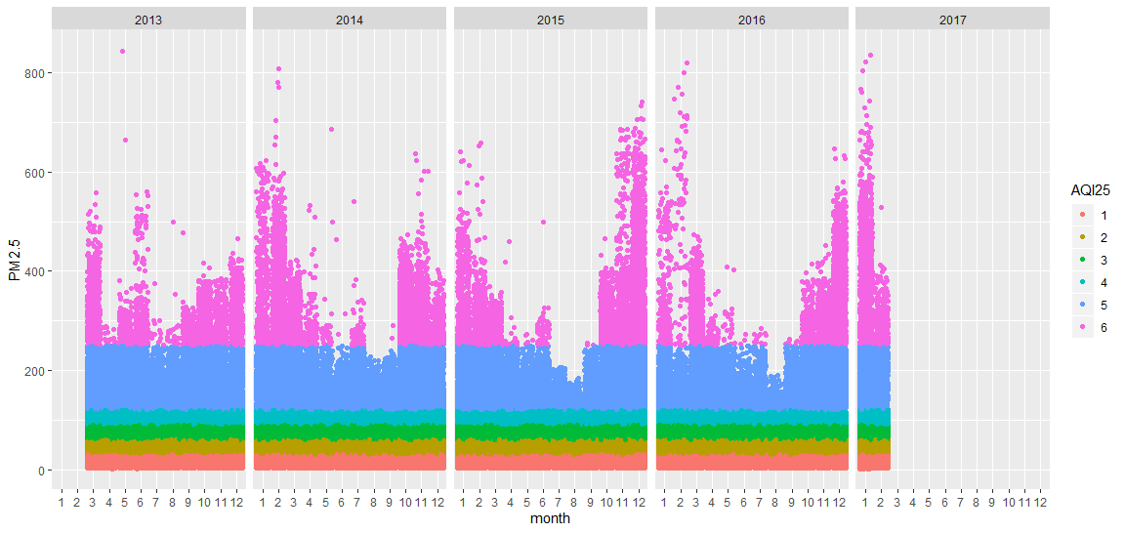

Figura 12 - Gráfico da qualidade do ar a cada mês

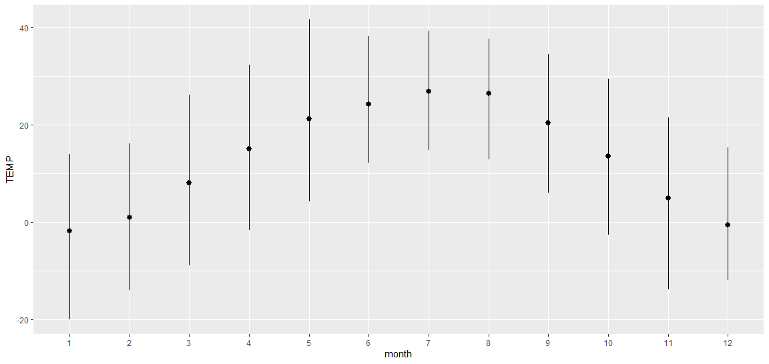

Figura 13 - Temperatura média, mínima e máxima a cada mês

Conclusão

Apesar dos esforços do governo chinês em diminuir a poluição da capital chinesa, o número de particulados no ar nos últimos anos tem se mostrado constante, o que também pode ser considerado um alento, visto que ao menos não aumentou.

Foram encontradas algumas relações entre a quantidade de particulados no ar e outros fatores, como a concentração de CO e a direção do vento. Esse último mostra-se interessante como possível estratégia para a realocação das indústrias altamente poluentes.

Também se constatou em dados o que fisicamente já era possível teorizar: que no inverno realmente a concentração de poluentes é bem maior e é preciso tomar cuidado com essa época do ano ao se andar pelas ruas de Pequim.

Uma analise futura poderia tentar criar modelos de regressão para possivelmente prever a poluição futura na cidade chinesa e talvez tomar medidas para mitigar seus problemas.

Fontes

<https://en.wikipedia.org/wiki/Beijing>

<http://www.irceline.be/en/documentation/faq/what-is-pm10-and-pm2.5>

<https://blissair.com/what-is-pm-2-5.htm>

<https://countrymeters.info/en/China>

<https://laqm.defra.gov.uk/public-health/pm25.html>

<https://en.wikipedia.org/wiki/Carbon_monoxide#Sources>

<https://ec.europa.eu/jrc/en/news/what-are-main-sources-urban-air-pollution>

<https://whatsyourimpact.org/greenhouse-gases/carbon-dioxide-emissions>

<https://airlief.com/2017/12/15/air-pollution-during-winter/>